**Министерство науки и высшего образования Российской Федерации**

федеральное государственное автономное образовательное учреждение

высшего образования

«Санкт-Петербургский политехнический университет Петра Великого»

(ФГАОУ ВО «СПбПУ»)

**Институт среднего профессионального образования**

**ОТЧЕТ**

**по лабораторным работам**

по профессиональному модулю ПМ 11 – «Технология разработки и защиты баз данных»

(код и наименование)

Специальность09.02.07 Информационные системы и программирование

(код и наименование специальности)

Студент 3 курса 32919/6 группы

Виноградов С.В.

(Фамилия, имя, отчество)

Руководитель _ _ _____ Тузова Д.А.

(подпись) (расшифровка подписи)

Санкт-Петербург

2022

**Лабораторная работа № 5. «Работа с внешними ключами.»**

Цель: Изучить синтаксис Foreign key и понятие ссылочной целостности. Изучить разницу между разными параметрами ключевых слов on delete on update.

Ход работы:

1. Я создал SQL-запрос для создания таблиц, необходимых для работы.

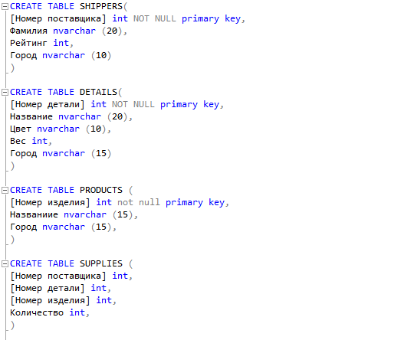

1. Я установил между ними отношения и для первой таблицы создал каскадное удаление и обновление, для второй – установку значений null в удаленных строках, а для третьей установить отсутствие действия.

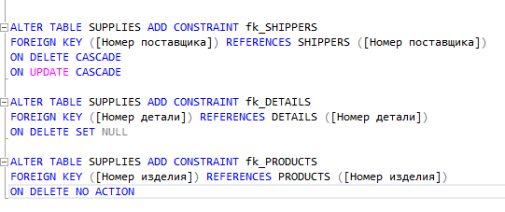

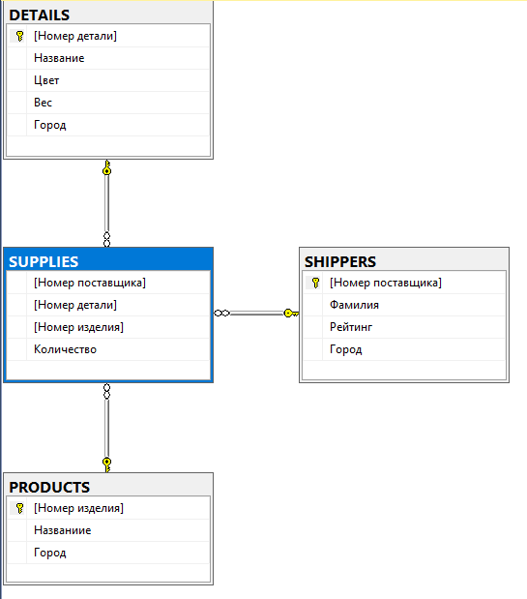

1. Я заполнил созданные таблицы.

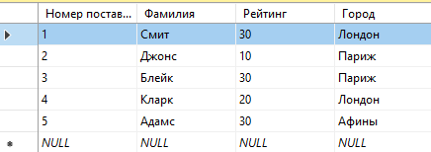

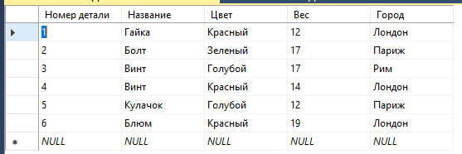

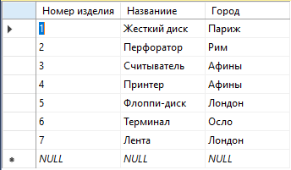

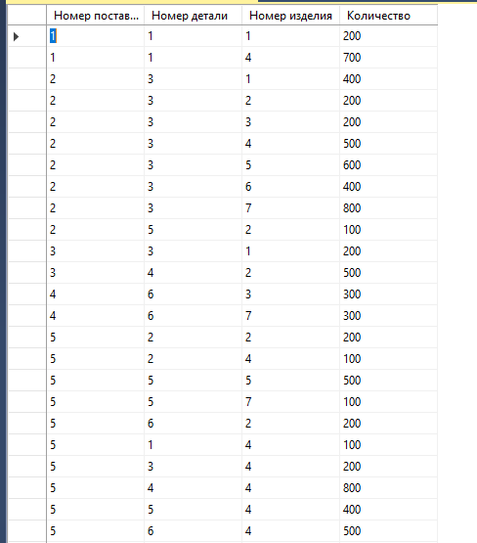

1. Я удалил первые строки из трёх таблиц и зафиксировал изменения в таблице SUPPLIES.

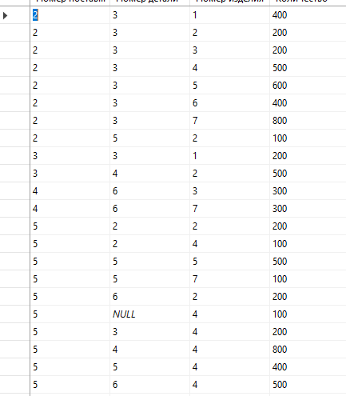

1. Универсальным для всех этих таблиц считаю каскадное ограничение, ибо оно упростит управление удаляемыми атрибутами, и не засорит обзор таблиц лишними NULL`ами.

Контрольные вопросы:

1. Какие типы ограничений вы знаете? Какие у них назначения?

Ответ: Ограничения целостности – NULL, CHECK, UNIQUE, PRIMARY KEY и FOREIGN KEY.

Это один из элементов, с помощью которого мы можем обеспечить целостность для нашей БД. Это механизм, обеспечивающий автоматический контроль соответствия данных установленным условиям.

1. Зачем нужны ограничения?

Они нужны для обеспечения целостности БД и данных в ней.

1. Можно ли обойтись без ограничений в БД?

Чтобы обойтись без ограничений базы данных, необходимо заранее определить, что можно и что нельзя делать с базой данных, чтобы все приложения могли быть написаны, рассмотрены и тщательно протестированы.

1. Существуют ли какие-либо ограничения в таблице по умолчанию?

Зависит от таблицы, особенно – если таблица связана с другой при помощи связи родитель-потомок.

1. Какие условия необходимо соблюсти, чтобы связать две таблицы связью?

Для связи между таблицами необходимы первичный ключ в основной таблице и внешний ключ во вторичной таблице.

1. Какие типы ключей вы знаете?

Первичный и внешний.

Первичный действует на уровне столбца или таблицы и гарантирует уникальность в пределах таблицы первичного ключа, состоящего из одного или нескольких столбцов.

Внешний действует на уровне таблицы и связывается с одним из кандидатов на первичный ключ в другой таблице.

1. При связи двух таблиц, накладываются ли какие-либо ограничения на дочернюю или родительскую таблицу?

Основная таблица - ни для одного из столбцов ключа не должно быть установлено свойство NULL. Когда используется один столбец, то для него необходимо также задать и свойство UNIQUE. В таблице создается только один первичный ключ.

Вторичная таблица - В зависимую таблицу нельзя вставить строку, если внешний ключ не имеет соответствующего значения в главной таблице. Из главной таблицы нельзя удалить строку, если с ней связана хотя бы одна строка в зависимой таблице.

1. Зачем нужны ключевые слова on update on delete?

Необязательные конструкции ON DELETE и ON UPDATE, определяют поведение MySQL при удалении/обновлении записей из таблицы-предка.

1. Какие параметры on update on delete существуют?

CASCADE — При удалении/обновлении записей в таблице-предке, будут так же обновлены/удалены записи из таблицы-потомка с существующим первичным ключом.

SET NULL — При удалении/обновлении записей в таблице-предке, записи из таблицы потомка с существующим первичным ключом будут обновлены на NULL.

NO ACTION — При удалении/обновлении записей в таблице-предке, записи из таблицы-потомка с существующим первичным ключом изменены не будут.

1. Какой синтаксис у ограничения типа CHECK?

(Название поля) check (Название поля) like (Условие)